黄冈市2019年初中毕业生学业水平和高中阶段学校招生模拟考试
理科综合试题
（物理：60分 化学：40分 时间：120分钟）
物理试题（三）
注意事项：本卷g取10N/kg
一、选择题（每小题只有一个选项符合题意，每小题3分，共21分）
1．如图所示，小秦改变尺子伸出桌面的长度，用大小相同的力拨动尺子，尺子振动产生的声音()
A．音调与声源振动的频率有关 B．音色与声源振动的幅度有关
C．响度跟人与声源的距离无关 D．只能在空气中传播
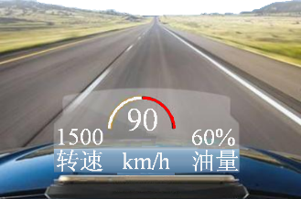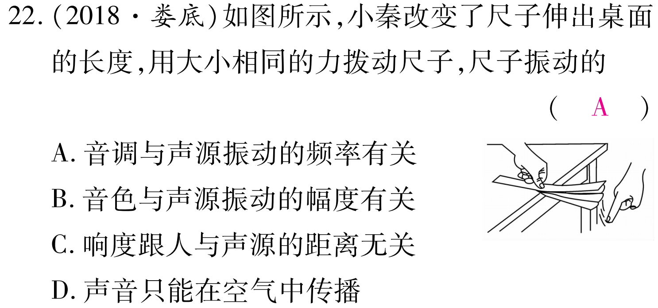
第1题图 第2题图
2．为避免司机低头观察汽车仪表、忽略路况造成事故，厂商开发出抬头显示器：汽车仪表安装在驾驶台上、显示面水平朝上，司机平视，借助透明挡风玻璃看到竖直的仪表显示的像，如图所示，则( )
A．像是实像
B．像是由于光的折射形成的
C．像比驾驶台上的仪表显示要小
D．司机前面的挡风玻璃与水平面的夹角应为45º
3．描述二十四节气的诗句中蕴含着丰富的物理知识，以下说法正确的是( )
A．霜降：“一朝秋暮露成霜”，霜的形成需要吸热
B．清明：“清明时节雨纷纷”，雨的形成是凝固现象
C．秋分：“丹桂小菊万径香”，桂花飘香说明分子在永不停息地做无规则运动
D．立春：“大地阳和暖气生”，大地内能的增加是太阳通过做功的方式实现的
4．如图所示的电路，闭合开关，两灯泡均发光，过一会儿，其中一个灯泡突然熄灭，电流表和电压表指针仍有示数，造成此现象的原因可能是( )
A．L₁灯泡断路 B．L₂灯泡断路 C．L₁灯泡被短路 D．L₂灯泡被短路
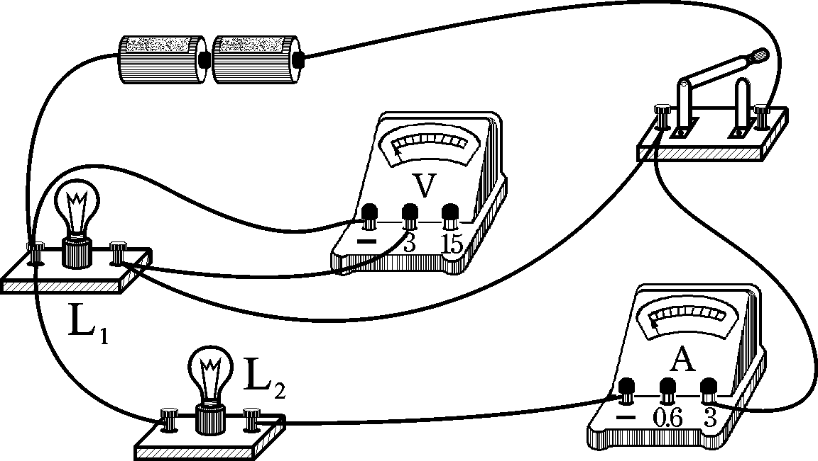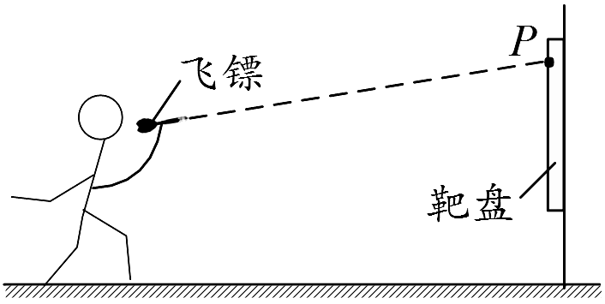
第4题图 第5题图
5．如图所示是投掷飞镖时的场景，下列说法正确的是( )
A．飞镖在投出之前没有惯性
B．飞镖在空中飞行时的运动状态保持不变
C．将飞镖投出的过程中，手对飞镖做了功
D．将飞镖按图示虚线方向投出，可击中靶上的P点
6．如图所示，条形磁铁放在粗糙程度相同的水平桌面上静止后，闭合开关S，滑片P向下移动，下列说法正确的是( )
A．通电螺线管的右端为S极
B．滑片P向下移动过程中，通电螺线管的磁性变弱
C．滑片P向下移动过程中，条形磁铁所受摩擦力一直不变
D．滑片P向下移动过程中，条形磁铁可能静止，也可能向左运动
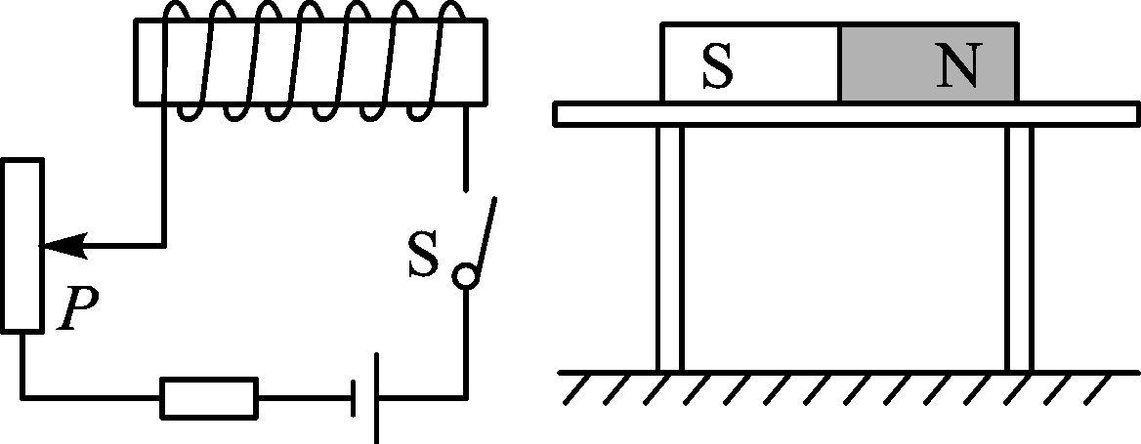
F
第6题图 第7题图
7．如图所示，在水平拉力F的作用下，使重300N的物体在水平桌面上以0.1m/s的速度匀速运动时，物体与桌面的摩擦力为60N（不计绳重、动滑轮重及摩擦），F及其功率的大小分別为( )
A．20N 2W B．20N 6W C．60N 2W D．30N 6W
二、填空与作图题（8—11小题每空1分，第12小题4分，共13分）
8．如图，是加热固体碘的实验。在加热过程中，我们会看见杯内产生紫色的气体，这是因为固体碘吸热发生了 （填物态变化）。停止加热待冷却后，在干净的玻璃片上出现了黑色颗粒，这是因为气态碘又发生了 （填物态变化）的原因。
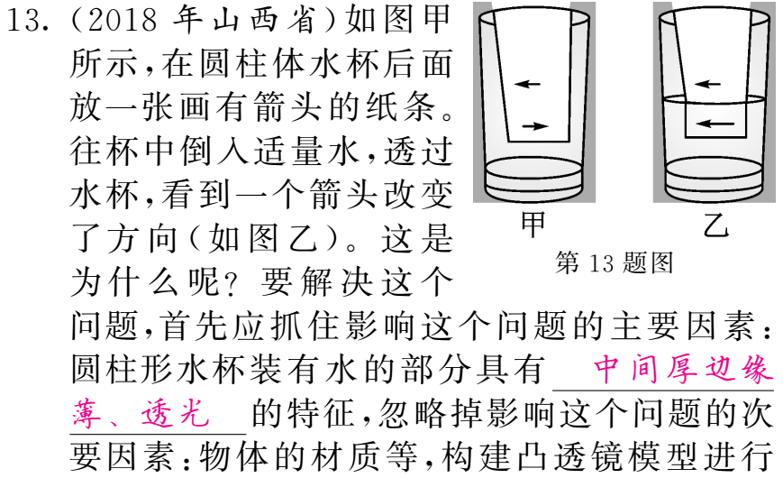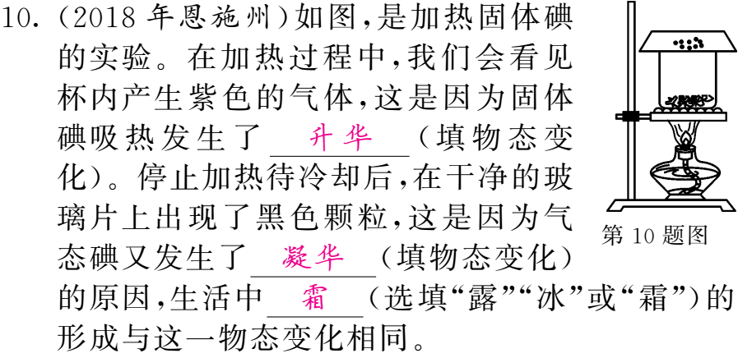
第8题图 第9题图
9．如图甲所示，在圆柱体水杯后面放一张画有箭头的纸条。往杯中倒入适量水，透过水杯，看到一个箭头改变了方向(如图乙)。这是为什么呢？要解决这个问题，首先应抓住影响这个问题的主要因素：圆柱形水杯装有水的部分具有中间厚边缘薄的特征，忽略掉影响这个问题的次要因素：物体的材质等，构建凸透镜模型进行研究。根据凸透镜成像规律可以判定，看到这个方向改变的箭头是放大的 (选填“实像”或“虚像”)。凸透镜的这一成像规律在生活中的应用有 (选填“照相机”或“投影仪”)。
10． 如图，“冰壶”是一项体育运动。 冰壶出手后能继续运动是因为冰壶 ；为了减小冰壶受到的阻力，运动员需要不停地刷冰，使冰层表面发生 （填物态变化）而产生水，这是通过 方式来改变表层冰的内能的。
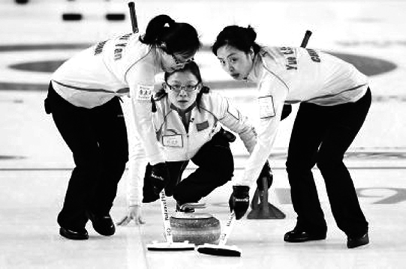
第10题图 第11题图
R₂
R₁
S
触摸屏
P
下边缘
11．智能手机上已普遍使用电阻触摸屏，如图在竖直方向上触摸屏相当于一根电阻丝，触摸P点时电阻丝被分为上、下两部分，电阻分别为R₁、R₂。电源电压不变，当触摸点在竖直方向移动时，若测得R₁两端电压减小，则R₁阻值 ，触摸点P到屏下端的距离 （均填“增大”、“减小”或“不变”）。
12．（1）如图甲S是平面镜前一物体。请画出人能通过平面镜看到S的像的范围。(1分)
（2）如图乙，小方坐在行驶的列车上用餐时发现，桌面上的一个茶叶蛋突然向后滚动，而桌上的茶杯却纹丝不动，由此判断，该列车正在加速行驶。请在图中画出此时茶杯的受力示意图。(3分)
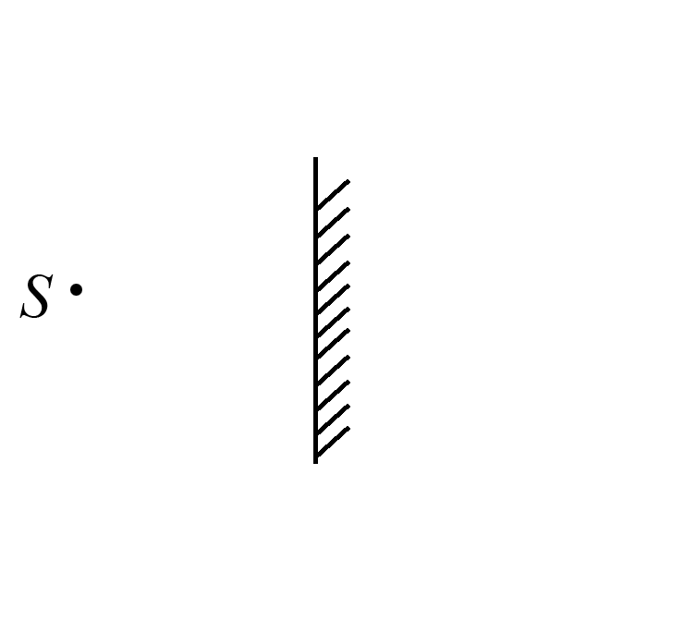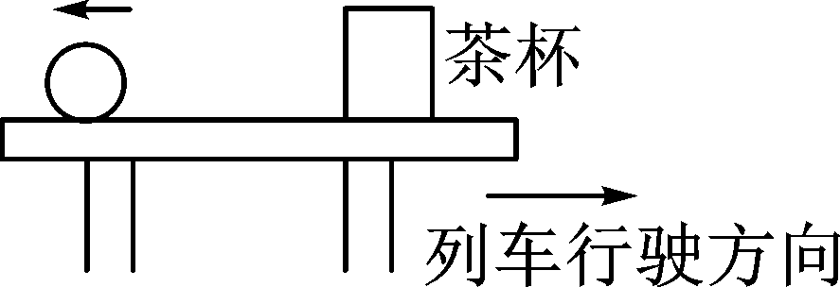
甲 乙
三、实验与探究题（每空1分，共12分）
13．在研究“不同物质的温度变化与吸热关系”实验中，取质量和初温都相同的甲、乙两种液体，分别装入相同烧杯中，用相同的加热器加热，如图A所示。
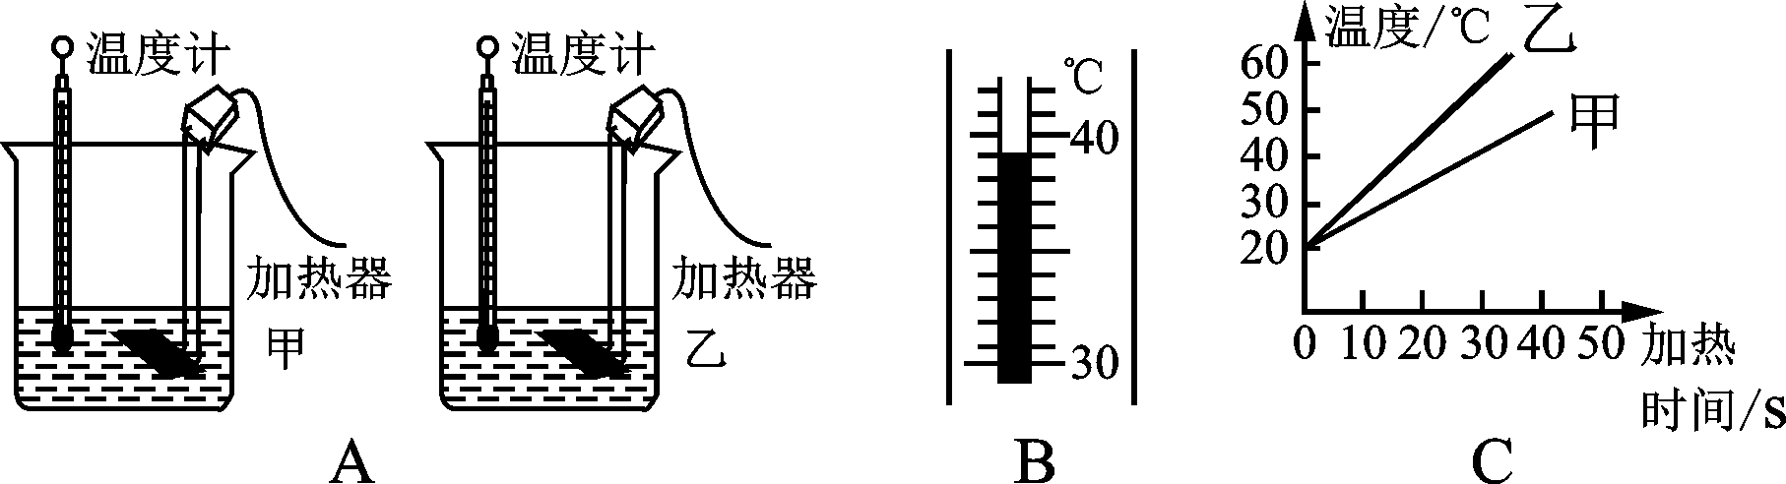
(1)图B为某时刻的温度，其示数为 ℃。
(2)分析图C可知，吸收相同热量， 液体升温更高， 液体更适合作汽车发动机的冷却液。
(3)若甲、乙液体从图C所示的初温分别升高到40℃和35℃，吸收热量之比为2:1，则甲、乙液体的比热容之比为 。
14．小明用弹簧测力计等器材测量一块石块的密度，请将下面实验步骤中的数据补充完整．(ρ_{水}＝1.0×10³ kg/m³ ，g取10 N/kg)
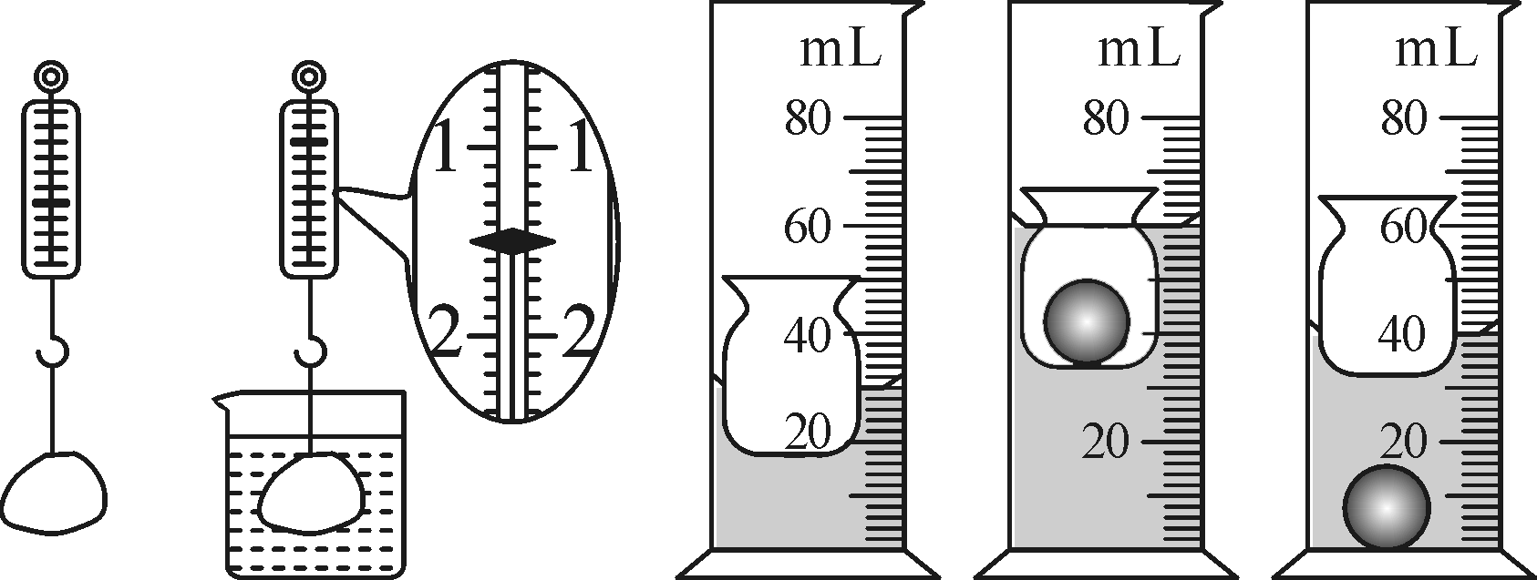
甲 乙 丙
(1)如图甲所示，用弹簧测力计测出该石块在空气中的重力G＝ N.
(2)将该石块浸没在水中静止时，如图乙所示，弹簧测力计的示数F＝____N.
(3)根据阿基米德原理可算出该石块的体积V＝____m³.
(4)根据密度公式算出该石块的密度ρ＝____kg/m³.
15．如图是探究“电流通过导体时产生的热量与哪些因素有关”的实验装置，两个透明容器中密封着等量的空气。
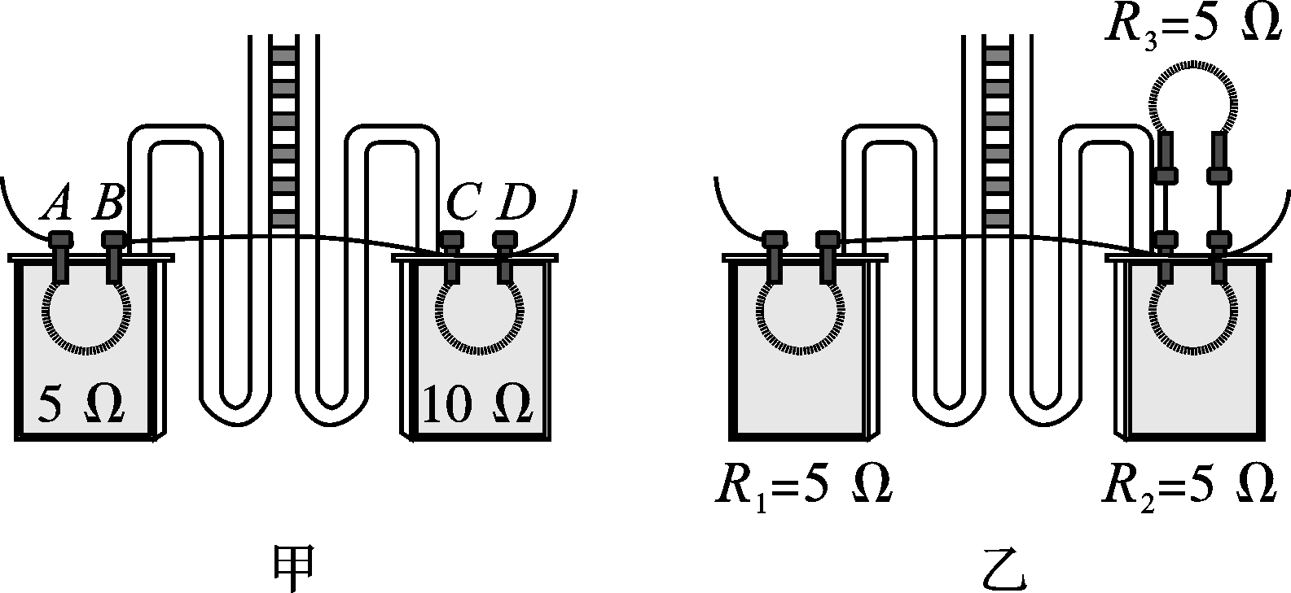
甲 乙
(1)甲装置可探究电流产生的热量与________的关系，通电一段时间后，________(填“左”或“右”)侧容器中U形管中液面的高度差大。
(2)乙装置中电阻R₃的主要作用是_______________________________________。
(3)如果乙装置中R₃发生了断路，保证通电时间相同，与断路前相比较，则左侧U形管中液面的高度差将________(填“变大”、“变小”或“不变”)。
四、综合应用题（每小题7分，共14分）
16．多功能养生壶具有精细烹饪、营养量化等功能，深受市场认可和欢迎。图乙是某品牌养生壶简化电路图。[ρ_{水}=1×10³kg/m³，c_{水}=4.2×10³J/(kg·℃)]
（1）开关S_{1、}S₂处于什么状态，养生壶为高温档，说明判断依据；
（2）求R₁的阻值；
（3）在标准大气压下，使用高温档将初温是12℃的一壶水烧开，若养生壶高温档加热效率为80%，求水吸收的热量和烧开一壶水需要的时间。
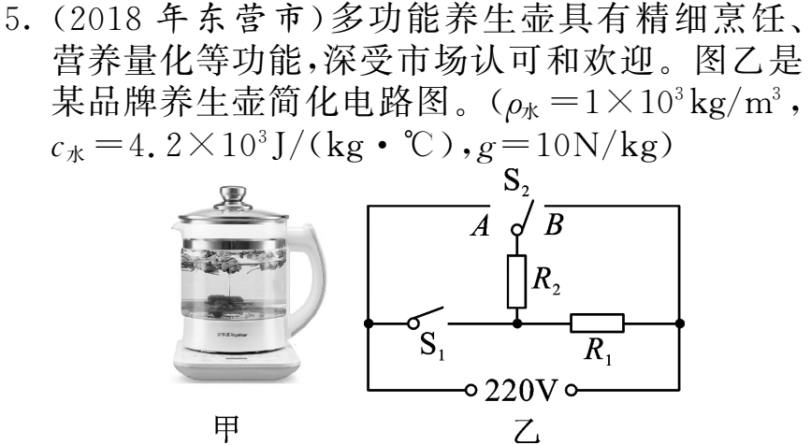
项 目 | 参 数
电源电压（V） | 220
低温档功率（W） | 275
中温档功率（W） | 550
高温档功率（W） | 1100
容积（L） | 1

17．将一底面积为0.01 m²的长方体木块用细线拴在一个空容器的底部，然后向容器中缓慢加水直到木块上表面与液面相平，如图甲所示，在此整个过程中，木块底部受到水的压强随容器中水的深度的变化如图乙所示，求：
（1）木块所受到的最大浮力为多少N？
（2）木块重力为多少N？
（3）细线对木块的最大拉力为多少N？
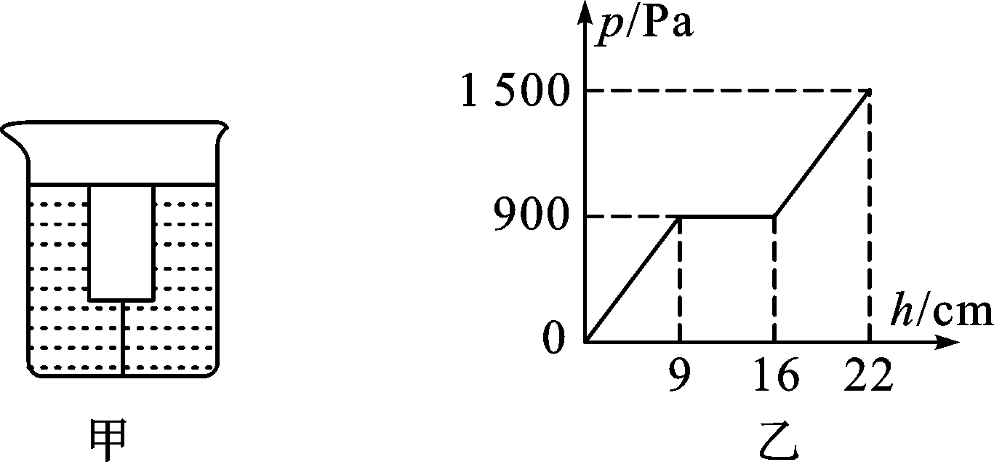

参考答案
1. A 2. D 3. C 4.A 5. C 6. D 7. B
8．升华 凝华
9．实像 投影仪
10．具有惯性 熔化 做功
11．减小 增大
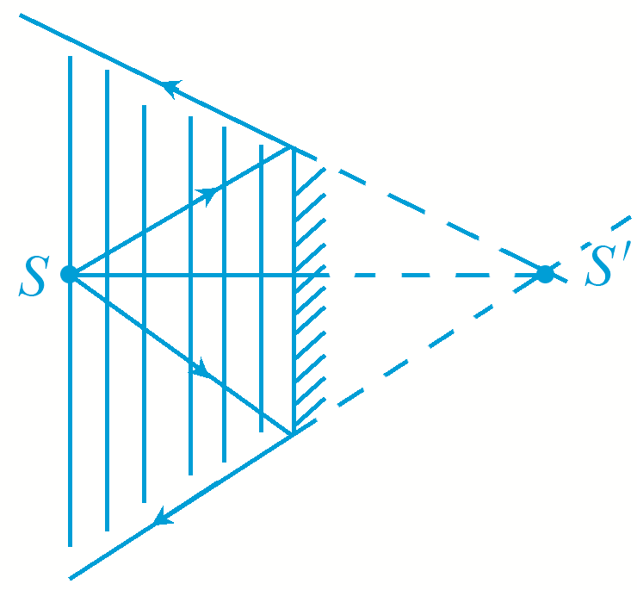
12．（1）

（2）
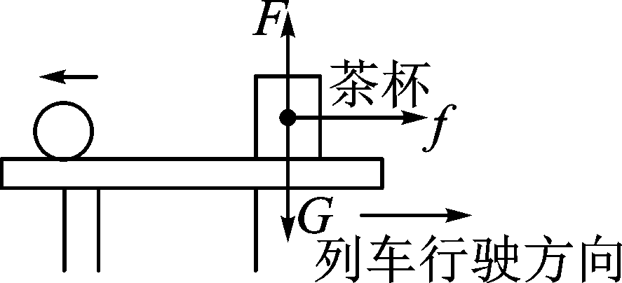
13．(1)39 (2)乙 甲（3）3:2
14．(1)2.5 (2)1.5 (3)1×10^{－4} (4)2.5×10³
15．(1)电阻 右 (2)使通过R₁和R₂的电流不相等 (3)变小
16．（1）当开关S₁闭合，S₂接B时，为高温档。
因为当开关S₁闭合，S₂接B时，电阻R₁、R₂并联，电路中的总电阻最小，总功率最大，所以此状态为高温档。
（2）当S₂断开，S₁闭合时，只有电阻R₁接入电路，养生壶处于中温档。
由P=UI得，正常工作时通过R₁的电流为：
（3）水的质量：m=ρV=1×10³kg/m³×1×10⁻³m³=1kg
水吸收的热量：
Q_{吸}=cm(t-t₀)=4.2×10³J/(kg·℃)×1kg×(100℃-12℃)=3.696×10⁵J
由:，W=Pt得
烧开一壶水需要的时间为：
17．（1）根据图象可知，木块刚刚漂浮时，木块浸入水中的深度为L₁=9cm；由于从9cm到16cm，木块一直处于漂浮，浸入水中的深度不变；当水面的高度为16cm时细线刚好张紧，线的拉力为零；直到木块上表面与液面相平，此时水面的高度为22cm；
所以木块的高度：L=9cm+（22cm﹣16cm）=15cm=0.15m；
则木块的体积：V_{木}=S_{木}L=0.01m²×0.15m=1.5×10^{﹣3}m³，
木块全部淹没时受到的浮力最大为：
F_{浮}=ρ_{水}gV_{排}=ρ_{水}gV_{木}=1×10³kg/m³×10N/kg×1.5×10^{﹣3}m³=15N
（2）由图象可知，木块刚刚漂浮时木块底部受到水的压强为900Pa，
则木块的重力与水向上的压力（浮力）平衡，
所以，木块重力：G=F_{向上}=p_{向上}S=900Pa×0.01m²=9N；
（3）直到木块上表面与液面相平时，木块受到的浮力最大，
由力的平衡条件可得，细线对木块的最大拉力为：
F_{拉}=F_{浮}﹣G=15N﹣9N=6N。

